Fit und gesund in den Monat Mai:
Premiere für die Bad Füssinger Gesundheitswochen

Bad Füssing – Endlich wieder draußen sein, endlich wieder wärmende Frühjahrs-Sonnenstrahlen genießen — und endlich wieder Urlaub machen: Europas beliebtester Kurort Bad Füssing an der bayerisch-österreichischen Grenze begeistert seine Gäste in diesem Jahr erstmals mit einer besonderen „Frühlings-Überraschung“: den Bad Füssinger Gesundheitswochen.

Die Heilkraft des Thermalwassers genießen und die wiedererwachende Natur entdecken, Kraft und Lebensfreude tanken sowie neue Energie schöpfen: Bad Füssing eröffnet seinen Gästen im Monat Mai eine einzigartige Urlaubswelt um gesund, aktiv und entspannt durch zu starten.

Es ist die weitläufigste Thermenlandschaft auf dem Kontinent, die Bad Füssing berühmt gemacht hat. Noch viel größer aber ist das „grüne Angebot“ des Heilbads an seine Gäste: Zwei Drittel des Bad Füssinger Ortsgebiets sind bepflanzte Entspannungsinseln, blühende Erlebniswelten und immergrüne Parkanlagen. Unberührte Natur und idyllische Flussauen gehören zu den Geheimtipps für Naturliebhaber.

Die Bad Füssinger Gesundheitswochen im Mai schaffen mit vielen besonderen Angeboten und Attraktionen den Brückenschlag zwischen Therme und Natur, zwischen Therapie und Genuss, zwischen Aktivsein und Entspannen. Die Aktion läuft vom 1. bis 28. Mai und setzt mit vier Themenwochen gezielte Schwerpunkte.

Die Thermen- und Wellnesswoche (1. bis 7. Mai)
Eine Thermen-Erlebniswelt mit 12.000 Quadratmetern Wasserfläche erwartet die Gäste in den drei Bad Füssinger Thermen. Mit seinen vielen „Wellness-Inseln“ ist Bad Füssing auch ein glanzvoller Stern am deutschen Wellness-Himmel. Wellness-Urlaub in Europas Kurort Nummer 1 ist eine Reise durch faszinierende Entspannungs- und Wohlfühlattraktionen — von der Ayurveda-Synchron-Ölmassage bis zur Zen-Meditation, von der Murmeltieröl-Relaxmassage bis hin zur wohltuenden Heilkreide-Behandlung.

Viele Bad Füssinger Gastgeber überraschen ihre Gäste mit eigenen großzügigen Day Spas, Sauna- und Wellnessbereichen. Spektakulär ist der Saunahof, eine mit fünf Sternen ausgezeichnete Saunawelt mit Erlebnissaunen, integriert in einem historischen 400 Jahre alten Vierseit-Bauernhof. Die Bad Füssinger Thermen bieten zudem besondere Aktionen zum Muttertag am 8. Mai.

Die Natur-, Garten- und Waldwoche (8. bis 14. Mai)
Draußen sein, die Atmosphäre der Parks und der Wälder auf sich wirken lassen und der Stille zu lauschen hat eine beruhigende Wirkung und hilft, schneller zu regenerieren. Bewiesen ist: Wer in den Wald eintaucht, tut etwas für seine Gesundheit. Bad Füssing bietet in der Natur- und Waldwoche viele Gelegenheiten, die schier unendlichen Möglichkeiten für ein entspannendes „Waldbad“ zu entdecken, „durchzuatmen“ – und anschließend in den Thermen zu entspannen. Vom 9. bis 13. Mai haben Gäste zudem die Chance, Bad Füssings Gärtnerinnen und Gärtnern bei der Arbeit zuzuschauen: bei den Tagen der offenen Kurgärtnerei. Tägliche Führungen eröffnen die Chance, hinter die Kulissen der einzigartigen blühenden Erlebniswelt Bad Füssings mit ihren 30 Millionen Blüten, 200 verschiedenen Blumenarten und über 100.000 Pflanzen zu schauen — exklusive Expertentipps für den heimischen Garten inklusive. Besondere Naturerlebnisse erwarten Besucher auch direkt im Kurpark – mit Wellness- und Entspannungshighlights wie Yoga, einer Klangschalenmeditation, Tai-Chi oder Qi-Gong unter freiem Himmel.

Die Thermenradl-Woche (15. bis 21. Mai)
Ein besonderer Genuss, den in dieser Form vor allem Bad Füssing seinen Gästen bietet, ist die erholsame Verbindung aus Radeln und Thermalbaden. Erst auf Radtour gehen und danach im wohltuenden Thermalwasser entspannen: Das „Thermenradeln“ gilt als ideale Kombination zum Fitwerden und Fitbleiben. Ein rund 460 Kilometer langes bestens ausgebautes Tourennetz führt entlang oder durch idyllische Flussauen, Wälder, Naturschutzgebiete und überwiegend flaches Gelände. Die Thermenradl-Woche bietet den optimalen Einstieg für einen Urlaub auf zwei Rädern: Mit täglichen geführten Fahrradtouren zu Sehenswürdigkeiten in und um Bad Füssing. Beim „Kräuterradeln“ entdecken Gäste Gesundes und Schmackhaftes direkt am Wegesrand. Eine „Kulinarische Radtour“ verbindet das Naturerlebnis mit einer anschließenden Einkehr.

Die Genuss-Wanderwoche (22. bis 28. Mai)
Die Landschaft rund um das beliebteste Gesundheitsreiseziel Deutschlands mit ihren naturbelassenen Flussauen, den sanft-hügeligen Weiten Altbayerns, aber auch vielen Möglichkeiten, genussvoll Pause zu machen, verwöhnt auch Wanderer auf besondere Weise: Die Themenwoche „Genusswandern“ bietet viele Gelegenheiten, Wandern ganz neu zu erleben: Ob Gäste sich für eine Waldwanderung mit einer Meditation im Schatten alter Baumriesen entscheiden, eine Kräuterwanderung mit anschließendem Koch-Event genießen oder sich gemeinsam mit dem Bad Füssinger Kurseelsorger auf eine spirituelle Wanderung begeben: Unvergessliche Stunden sind garantiert.

Mehr Infos: www.badfuessing.com/Gesundheitswochen

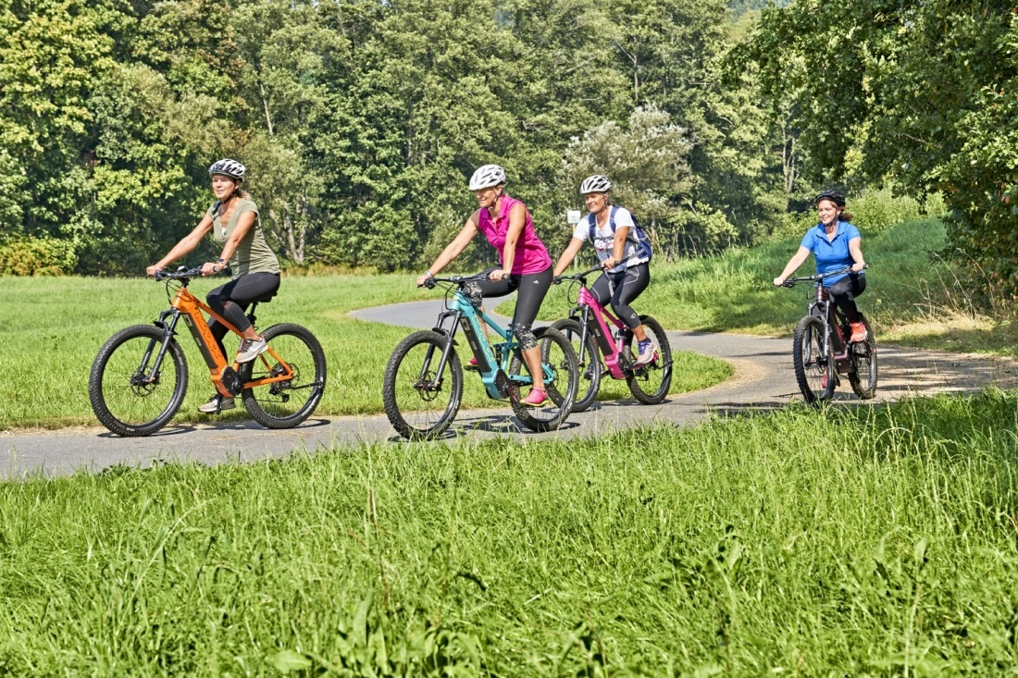

Erst auf Radtour gehen und danach im wohltuenden Thermalwasser entspannen: Das „Thermenradeln“ gilt als ideale Kombination zum Fitwerden und Fitbleiben.
Foto: Kur- & GästeService Bad Füssing

Eine Thermen-Erlebniswelt mit 12.000 Quadratmetern Wasserfläche erwartet die Gäste in den drei Bad Füssinger Thermen. Mit seinen vielen „Wellness-Inseln“ ist Bad Füssing auch ein glanzvoller Stern am deutschen Wellness-Himmel. Foto: Kur- & GästeService Bad Füssing

Hinweis für die Redaktion:
Diese Fotos sowie weitere Pressetexte und attraktive Pressebilder aus und über Bad Füssing zum kostenfreien Download und zur honorarfreien Nutzung in Druckqualität im Internet unter: http://badfuessing.newswork.de

